KULTUR
Formularbeginn
Formularende

Der Kreis der Güte breitet sich für immer aus
26/10/2022 - 06:47
PNO – 2.000 Bücher wurden von der LOAN Foundation an Kinder der Nan Xin Grundschule, der Che La Grundschule für ethnische Minderheiten und zweier Schulen in den Gemeinden Minh Son (Distrikt Bac Me) und Xuan, Minh (Distrikt Quang Binh), Ha Giang, gespendet Provinz.

- Ich bin gerade von Ha Giang zurückgekehrt – einer Reise mit der LOAN Foundation der Schriftstellerin Isabelle Muller, bei der Hilfswerke für Grundschulen eingeweiht und Bücher an Kinder in Hochlandgebieten verschenkt wurden. Während meiner Tage in Ha Giang besuchte ich mit der Schriftstellerin Isabelle Muller und ihren Kollegen Schulen, zu deren Bau die LOAN Foundation vor vielen Jahren beigetragen hat.
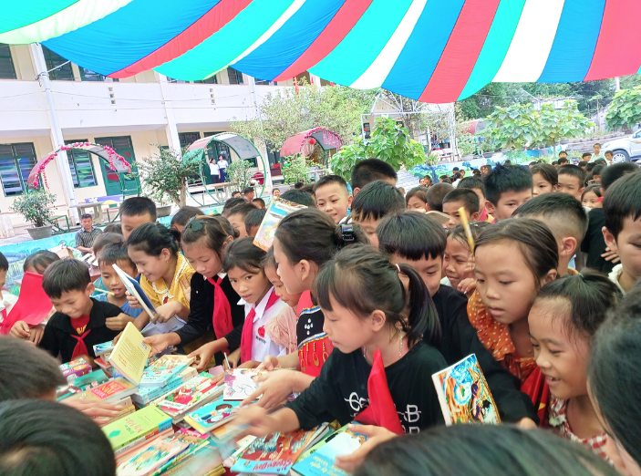
Ha Giang-Kinder freuen sich, wenn sie Bücher bekommen - Foto: Vu Yen
Die siebentägige Reise zu den Highland Kids hat mich immer wieder überrascht. Die Schriftstellerin Isabelle Muller kehrte an diesen Ort zurück, als wäre sie zu Hause. Denn sie ist oft in die Spitze des Landes gekommen, um Projekte durchzuführen, die armen Kindern helfen. Zeitungen bezeichnen sie immer noch als Mutter von Ha-Giang-Kindern. Als ich Isabelle Muller begleitete, sah ich, wie sie die Kinder liebte, liebevoll mit den Lehrern hier. Wenn ich die akribische Vermessung jeder Ritze, jedes Flecks an der Wand sehe ..., verstehe ich, warum Isabelle so geliebt wird.
Die Schriftstellerin Isabelle teilte mit, dass sie ihren Wohltätigkeitsfonds mit sehr kleinen Dingen und kleinen Projekten gegründet hat. Es gibt Spenden von Spendern in Deutschland, die nur wenige Cent betragen oder aus dem Verkauf jedes einzelnen Buches, das sie schreibt, angesammelt werden. Bis heute ist der LOAN Fund stärker geworden und befindet sich immer noch auf dem Weg, den „Freundlichkeitskreis“ zu erweitern, um Tausenden von armen Kindern in Vietnam zu helfen.
Es war berührt von dem Lächeln und den Augen, die die Freude und Aufregung der Kinder zeigten, wenn sie Bücher in ihren Händen hielten. Wie ein Bienenschwarm, der ein Nest aufbricht, stürmten sie glücklich und aufgeregt zum Bücherausstellungsbereich, in der Hoffnung, schöne und wirklich gute Comics für sich selbst auswählen zu können. Das sind die Bücher, die liebevolle Gemeinschaften aus dem ganzen Land dem Projekt Books for a Better Future der LOAN Foundation gespendet haben.
Es gibt Freunde, die beim Versenden von Büchern mit mir geteilt haben: "Diese Bücher stammen aus dem Familienbücherregal, von meinen Großeltern, Eltern, Brüdern und Schwestern weitergegeben, und jetzt möchte ich sie mit Ihnen teilen. Klein, ich hoffe, Sie haben Spaß." ." Es gibt viele Freunde und Kollegen, deren Kinder ich überredet habe, ihre Bücherregale aufzuräumen und gute Bücher/Geschichten auszuwählen, um sie mit Kindern in Berggebieten zu teilen. Besonders die Unterstützung und Hilfe von Schülern - die seit ihrer Schulzeit in Ha Giang Stipendien von der LOAN Foundation erhalten haben.
Die Reise nach Ha Giang ist nicht lang, aber inspirierend und lässt mich wissen, dass freundliche Herzen überall miteinander teilen, „kleine gewöhnliche Dinge“ gemeinsam tun, um dazu beizutragen, dass Hochlandkinder eine bessere Zukunft haben. Dieser Kreis der Liebe und Freundlichkeit wurde für immer verlängert und erweitert. Und ich glaube, dieser Kreis wird niemals enden.
Vu-Yen

